江苏省仪征中学2024—2025学年度第一学期高三政治导学案
第一课 我国的生产资料所有制
1.1公有制为主体 多种所有制经济共同发展
研制人：李 蓉 审核人：徐 蓉
班级： 姓名： 学号： 授课时间： 2024.9.2

【课标要求】
1.理解公有制为主体、多种所有制经济共同发展。
2.社会主义基本经济制度既体现了社会主义制度优越性，又同我国社会主义初级阶段社会生产力发展水平相适应是党和人民的伟大创造。

【导学】
一、素养目标
素养目标 | 重点 | 难点
1.探究我国社会主义基本经济制度的优越性。  2.印证坚持公有制主体地位、发挥国有经济主导作用的必要性和重要性。 | 公有制主体地位 | 国有经济的重要性

- 基础知识
1. 物质资料生产与生产资料所有制
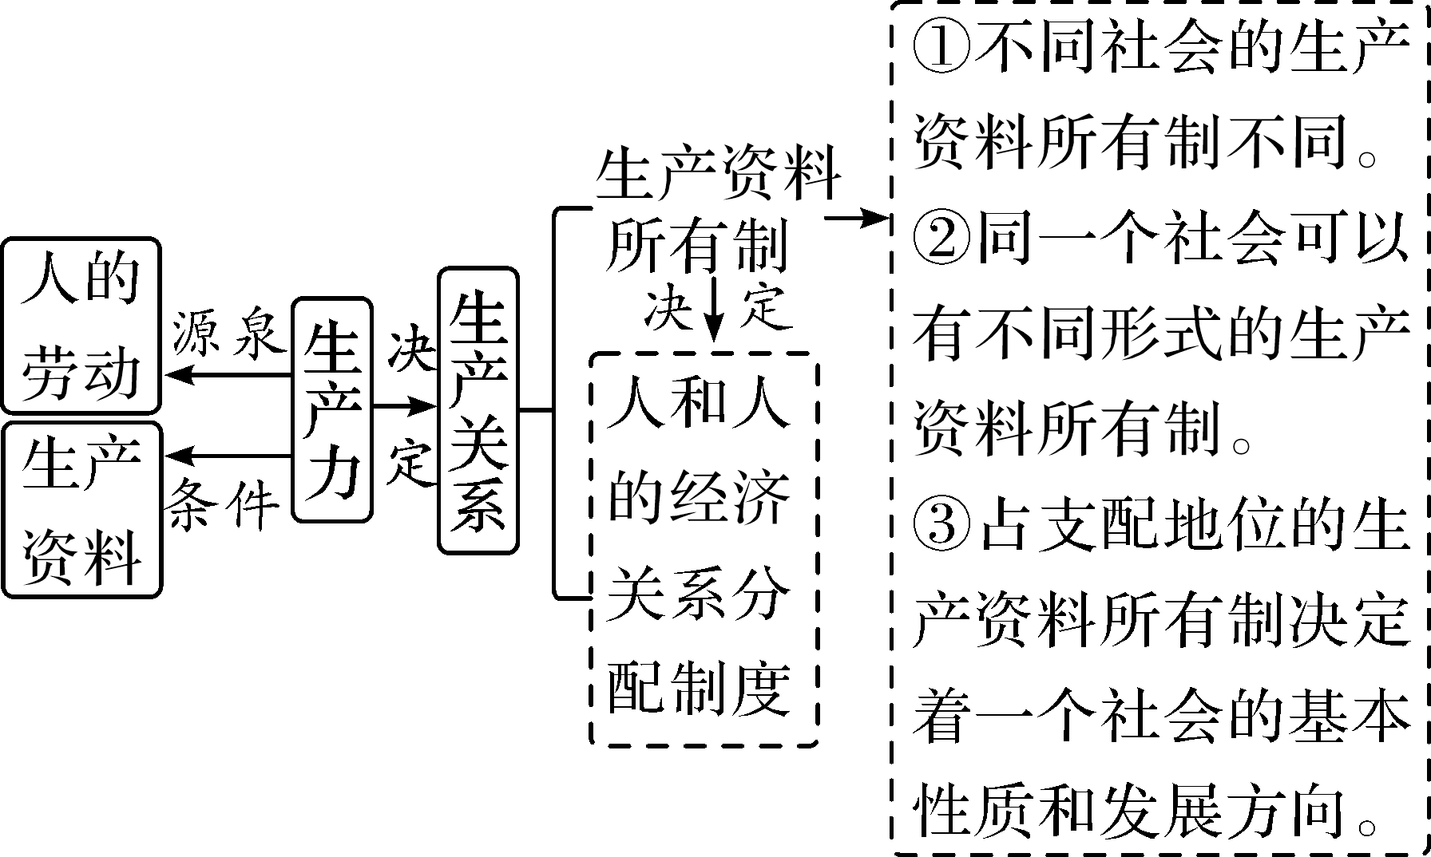
2. 我国社会主义初级阶段的生产资料所有制
内容 | 坚持公有制为主体、多种所有制经济共同发展
地位 | 是中国特色社会主义制度的重要支柱，体现了中国特色社会主义制度的优越性
要求 | 必须以习近平经济思想为科学指引，在坚持社会主义各项基本经济制度的基础上，推动经济高质量发展

在我国的生产资料所有制中，公有制经济是矛盾的主要方面，决定着我国经济制度的性质是社会主义性质。要弘扬劳动精神，创造和实现人生价值。
3. 我国的公有制经济
内容 | 国有经济、集体经济以及混合所有制经济中的国有成分和集体成分
作用 | ①以公有制为主体是社会主义初级阶段经济制度的根本特征。公有制经济是社会主义经济制度的基础，为国家建设、国防安全、人民生活改善作出了突出贡献。②以公有制为主体是促进生产力发展的根本要求。生产资料公有制适应社会化大生产要求，有利于推动经济高质量发展。③以公有制为主体是实现共同富裕的基本前提。生产资料公有制决定了社会主义国家必须采取按劳分配制度，有利于实现共同富裕
主体  地位 | ①公有资产在社会总资产中占优势，公有资产占优势，要有量的优势，更要注重质的提高。②国有经济控制国民经济命脉，对经济发展起主导作用
4. 我国的国有经济
地位  作用 | ①国有经济控制国民经济命脉，对经济发展起主导作用。②国有经济起主导作用，主要体现在控制力上。对关系国民经济命脉的重要行业和关键领域，国有经济必须占支配地位
实现  形式 | 国有企业是国有经济最主要的实现形式，是中国特色社会主义的重要物质基础和政治基础，是推进国家现代化、保障人民共同利益的重要力量，是我们党执政兴国的重要支柱和依靠力量
公有制的主体地位和国有经济的主导作用
关系 |  | 公有制的主体地位 | 国有经济的主导作用
区别 | 侧重 | 公有制经济在所有制结构中、在国民经济中所占的比重 | 对国民经济性质和发展方向所具有的影响力和控制力
区别 | 表现 | 第一，公有资产在社会总资产中占优势。第二，国有经济控制国民经济命脉，对经济发展起主导作用 | 国有经济起主导作用，主要体现在控制力上。对关系国民经济命脉的重要行业和关键领域，国有经济必须占支配地位
联系 |  | 国有经济是公有制经济的重要组成部分，坚持公有制的主体地位要充分发挥国有经济的主导作用。坚持公有制的主体地位和国有经济的主导作用，都不能简单地理解为数量分布上占优势，即不仅要有量的优势，更要注重质的提高

【导思】
易错1.物质资料生产和生产资料所有制
例1.马克思主义认为，劳动是人类的第一个历史活动，物质资料生产方式是人类社会发展的决定力量，这是因为
①劳动是物质财富的源泉 ②生产资料所有制是生产关系的核心
③劳动是经济制度的基础 ④人类首先必须满足衣食住行等基本生活需要
A.①② B.①④ C.②③ D.③④
易错2.公有制主体地位及其体现
例2.（2024·北京·高考真题）水是生命之源。随着我国市政公用事业市场化改革，水务市场参与主体多元化，政府对居民生活用水实行“阶梯式水价”。
大型国有水务企业占国内80%的供水业务。规模较大，市场化较早，多为专业化水务环境综合服务商，集投资、建设、运营、技术服务于一体
国际水务企业占国内10%的供水业务。拥有雄厚资本、先进技术和管理经验、成熟的市场化运营机制
区域性水务企业占国内10%的供水业务。规模有限，市场化较晚
下列说法正确的是
①水是混合型公共物品和战略资源，供水应由国有经济占支配地位
②国有企业主导供水市场，通过获得垄断利润实现资产保值增值
③多种所有制水务企业相互竞争，有利于增强国有水务企业活力
④向下调整“阶梯式水价”的阶梯价格，促使居民减少生活用水量
- ①③ B.①④ C.②③ D.②④
例3.某村建立股份合作社，绿化荒山、修建池塘……优美的生态环境吸引了全国各地的游客和会务、影像项目，村民通过提供食宿、销售特色手工产品获利丰厚。村集体收入大幅增长，收益重点用于环境改造、运营支出和村民福利。发展这种集体经济可以
①促进产业融合发展，推进乡村振兴
②推动各种所有制经济取长补短、共同发展
③巩固公有制主体地位，充分发挥其主导作用
④建立村集体和农户利益共同体，促进共同富裕
A．①② B．①④ C．②③ D．③④

易错3.多种所有制经济共同发展
例4.（2023·重庆·高考真题）国有企业规模大的地区，民营企业往往越活跃；民营企业发展迅速的地区，国有企业市场竞争力越强。2022年，全国民营经济第一强省广东有19家民营企业跻身世界500强企业，民营经济大省浙江和福建有7家民营企业入围世界500强企业，由此可见
①民营经济的活力源于国有经济的引导
②国有经济和民营经济优势互补，相辅相成
③民营经济的发展增强了国有经济的主导地位
④国有经济和民营经济的协力共进有利于增强经济活力
A.①② B.①③ C.②④ D.③④
易错4.公有制经济与非公有制经济的区别联系
例5.（2024·浙江·高考真题）由于各项政策措施叠加发力，全国个体工商户明显复苏。2023年前三季度，新增个体工商户1719.6万户，同比增长11.7%；登记在册个体工商户达1.22亿户，占经营主体总量的67.3%；超过7万户个体工商户升级为企业。这表明我国
①部分经营主体的所有制经济形式在发生变化
②非公有制经营主体在经营主体总量中的占比上升
③个体工商户受益于“两个毫不动摇”的政策
④非公有资产在社会总资产中具备某种量的优势
A．①② B.①③ C.②④ D.③④

【自主构建体系】

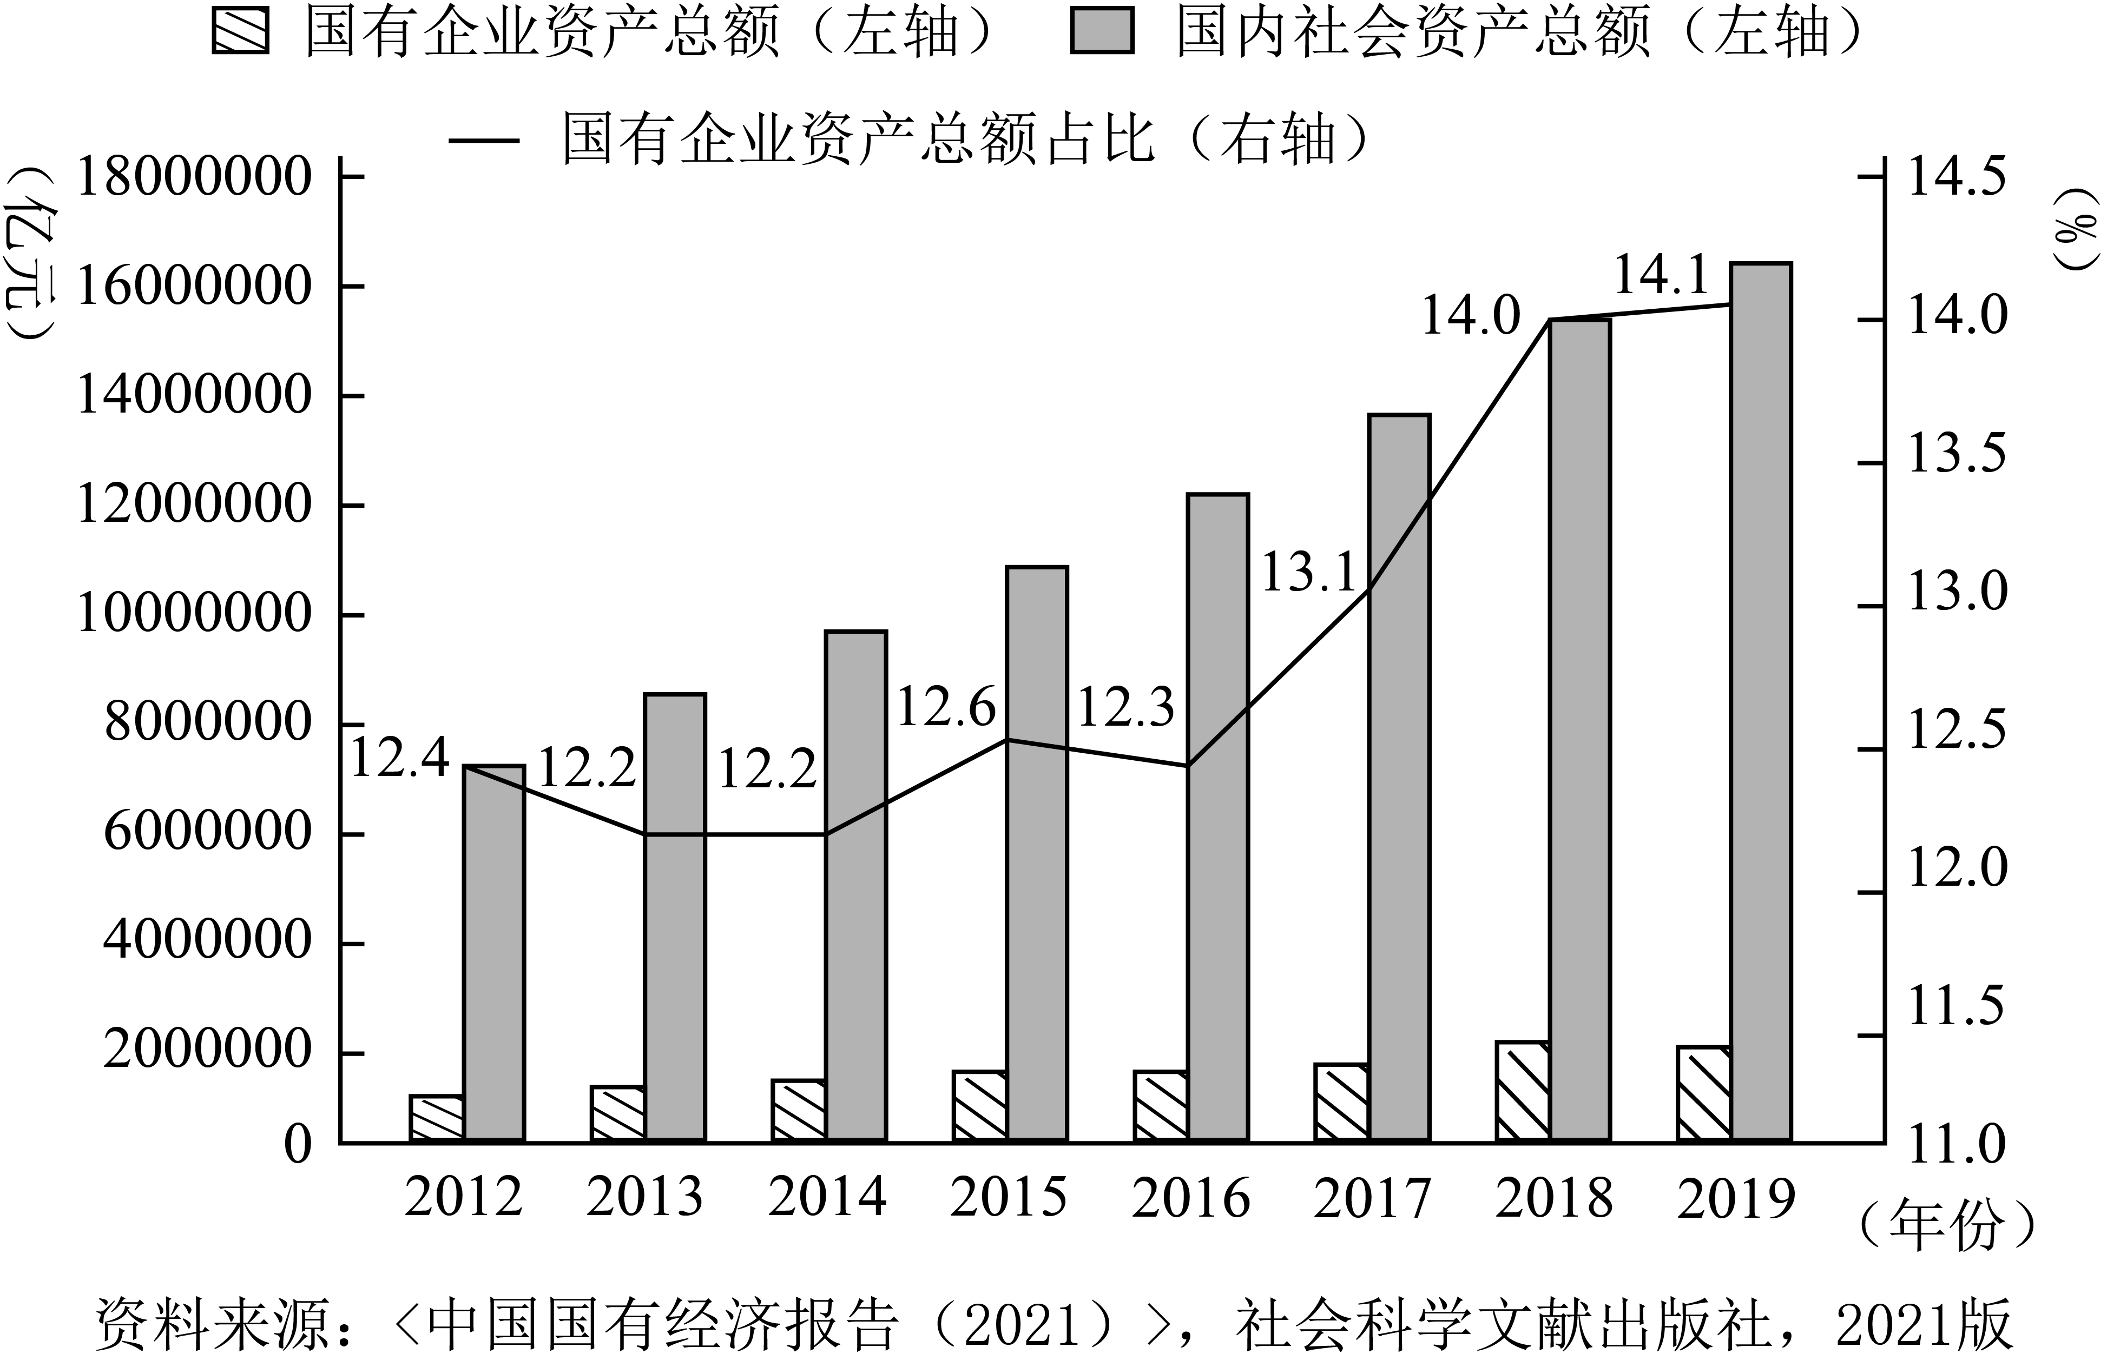
【导练】
1.下图为2012-2019年国有企业资产总额占国内社会资产总额的比例变化情况。根据图中信息，可以看出
①国有经济的控制力逐渐增强
②国有企业资产总额在国内社会资产总额中的占比波动上升
③国有企业资产总额稳步提高
④公有资产总额在国内社会资产总额中的优势不断扩大
A.①② B.①④
C.②③ D.③④
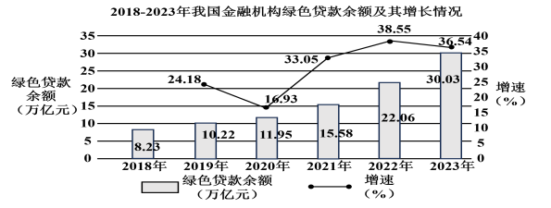
2.（2024·山东·高考真题）贷款余额是指在某一时间点上银行尚未收回的各类贷款本金总额，反映银行的信贷规模。截至2023年末，中国银行等六大国有银行的绿色贷款余额达17.86万亿元。图是2018-2023年我国金融机构绿色贷款余额及其增长情况。据材料，可以推断出
①绿色贷款余额增加使市场流动性出现了过剩
②国有银行在绿色信贷领域发挥着主导作用
③金融机构绿色贷款安全性、收益率逐年提高
④企业绿色发展的营商环境不断优化
A.①② B.①③
C.②④ D.③④
3.（2024·江苏南通·模拟预测）新一轮国企改革已开启，国务院国资委要求全面推开上市央企市值管理考核。市值管理的核心是通过科学、合规的经营方法和手段，持续优化和扩大企业资产治理，坚持以为股东创造价值为导向，深入推进“一业一策、一企一策”考核。全面推开上市央企市值管理考核旨在
A.聚焦核心功能，探索公有制多种实现形式
B.完善企业组织机构，提升考核精准性有效性
C.促进各种所有制资本优势互补，增强抗风险能力
D.引导企业更加重视内在价值，推动央企价值回归
4.（2024·江苏南通·二模）2024年2月21日，司法部、国家发展和改革委员会、全国人大常委会法工委共同组织召开关于《中华人民共和国民营经济促进法》立法座谈会，该法的首要目标和核心原则是确认民营企业的平等法律地位、政治地位与社会地位，促进与其他所有制企业的共同发展。该法的制定
A.为民营经济发展提供了更坚实的政治保障
B.有利于用法治来护航民营经济高质量发展
C.旨在促进民营企业坚持守法经营诚信经营
D.体现了各种所有制经济在国民经济中的平等地位

5.（2024·江苏·模拟预测）2023年全年，中央企业投资带动作用不断增强，围绕高质量稳增长、服务国家重大战略和建设现代化产业体系，中央企业去年全年完成投资总额超过6万亿元，其中战略性新兴产业投资增长超过30%，新动能加快塑造。由此可见
A.我国积极鼓励、支持和引导公有制经济的发展
B.国有资本加速向关系国计民生的重要行业集中
C.国有企业是党执政兴国的重要支柱和依靠力量
D.国有企业是社会主义经济制度的根本特征和基础
6.（2024·辽宁·专题练习）钢铁企业A(央企)和B(地方国企)重组，地方国资委将所持B企业51%股权无偿划转给A企业。两家企业在铁矿资源储备和采选技术方面都有优势，重组后可推进钢铁板块和铁矿石板块整合运作，粗钢产能将跃居世界第三。该重组
①能够推进国有企业聚焦主业、优化布局、调整结构
②能够提高国有经济在钢铁行业的竞争力、影响力
③有利于国有企业转型升级,巩固国有企业的主导作用
④有利于各种所有制经济取长补短、相互促进、共同发展
A.①② B.①③ C.②④ D.③④
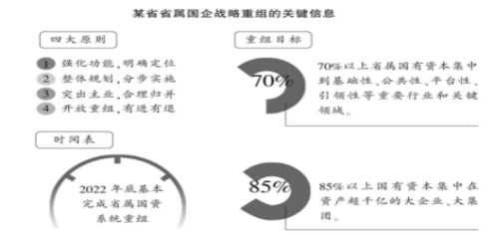
7.某省省属国有企业在快速发展的过程中，也存在不同程度的低效产能过剩、财务杠杆率高、布局结构不合理等问题，集中表现为省属企业“小、散、弱”,亟待新一轮国企重组优化。
截至2021年底，该省已完成国企改革三年行动70%的目标任务，战略重组后的国企功能定位明确、主业布局集中、业务协同性强。
结合材料，从《经济生活》角度，说明推进国企战略重组的重要意义。(12分)
情境语言（材料逻辑） | 教材/时政语言（知识逻辑） | 融合答案

【导悟】写下这节课的所得和依旧存在的疑惑

